**Top 10 Rented Movies**

**A**

202

total Revenue

300

rented

**%**

**Filter By**

* All
* Gender
* Price
* Movie length
* Age

|  |  |  |
| --- | --- | --- |
| Movie | Availability | Sale |
| Golden Gate Bridge in fog  Movie  name | In stock | $ 10000 |
| Golden Gate Bridge in fog  Movie  name | Not in Stock | $ 2000 |
| Golden Gate Bridge in fog  Movie  name | In stock | $12345 |

**Dropdown list**

**B**

Rental Distribution in selected country Filter by…..



Rental By country

 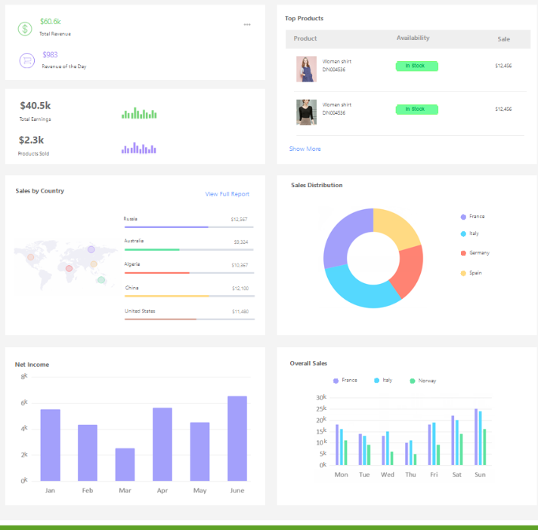

Distribution map

Overall rents in *year*

year could be changed, chart by months





Reading resources:

<https://medium.muz.li/10-rules-of-dashboard-design-f1a4123028a2>

שאלות:

1. שאלות הקשורות למיקום- להציג בתור גרף עוגה: היכן צריך להשקיע יותר
2. במקום בו כמות הלקוחות גדולה ביותר- האם גם הם גרים קרוב זה לזה
3. היכן נמצאים הלקוחות שמשכירים הכי הרבה? כמה מהם נשים? כמה גברים?
4. מהו הג'נר הנצפה ביותר בכל מקום-> מפת עולם/ מפת מדינה- גרף עוגה
5. האם יש צורך להגדיל את מספר הסניפים או להקים סניף חדש במיקום מסויים בעולם?האם במקומות בהם הצפייה היא הנמוכה ביותר בגלל שהסניף פשוט רחוק מהם?
6. 10 הסרטים הנצפים ביותר:
7. בקרב נשים/גברים
8. 10 הסרטים הנצפים ביותר בעולם
9. 10 הסרטים הנצפים ביותר במדינה ממנה מגיע הלקוח
10. 10 הסרטים הנצפים ביותר ששפה המקורית שלהם באנגלית
11. 10 סרטים הנצפים ביותר שהם זרים (השפה לא מקומית ולא אנגלית)
12. 10 סרטים הנצפים ביותר מג'נר אימה
13. 10 סרטים הנצפים ביותר מג'נר דרמה
14. שאלות מורכבות יותר: גרף עוגה—נמצא מול מפת העולם
15. האם יש קשר בין ג'נר הסרט לבין מין הצופה?
16. גרף עמודות: ימני

מלמד על איזה סרטים כדאי לרכוש עוד עותקים

ציר X- מספר שפות הסרט/ מספר שחקנים פופולריים (מהו שחקן פופולרי)/אורך הסרט/ ג'נר הסרט

ציר Y- רייטינג הסרט

1. גרף עמודות שמאלי: רווח לשנת 2005 לפי חודשים (אפשר לבחור סניף ואפשר לבחור את סה"כ הסניפים)